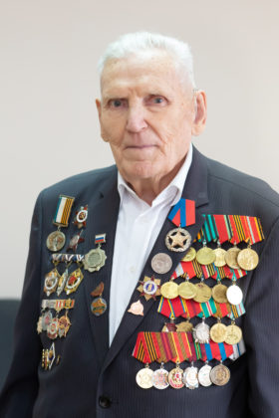
ФИО: Терехов Анатолий Михайлович.
Год и место рождения: 1926г.р. г. Тюкалинск Омская область
Дата призыва на службу: март 1944г. Кемеровский ГВК, Новосибирской области, г. Кемерово.
Воинское звание: гвардии рядовой

Место службы: 2-й Белорусский фронт, 2-й танковый батальон,183 танковая бригада.
Государственные награды: орден Красной Звезды, медаль «За победу над Германией», орден Отечественной войны. За трудовые успехи награжден медалями «За особый вклад в развитие Кузбасса», «Шахтерская слава» трех степеней, «Ветеран труда», орденом «Почета Кузбасса». Почетный работник угольной промышленности, Народный Герой Кузбасса.
Краткие этапы жизни: в марте 1944г. призван в действующую армию. 18 февраля 1945г. был ранен и контужен. Война закончилась для Анатолия Михайловича 9 апреля 1945г. взятием Кенигсберга. Работал на Крайнем Севере инженером в г. Норильске, в угольной промышленности Кузбасса. Сейчас ведет большую общественную работу с молодежью. С 1983 г. высаживает кедры на местах сражений сибиряков.

